**توصیه ها و نکات استفاده از ایمیل سازمانی:**

1. رمز عبور ایمیل سازمانی را باید بصورت دوره ای تغییر دهید در غیر این صورت سیستم بصورت خودکار بعد از 90 روز از شما می خواهد که رمز عبور خود را تغییر دهید. رمز عبور شما باید غیر تکراری و شامل حروف بزرگ، حروف کوچک، عدد و ترجيحا داراي كاركترهاي خاص مانند: @، #، $، %، & و.. باشد و حداقل شامل 8 کارکتر باشد.

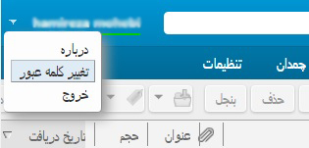

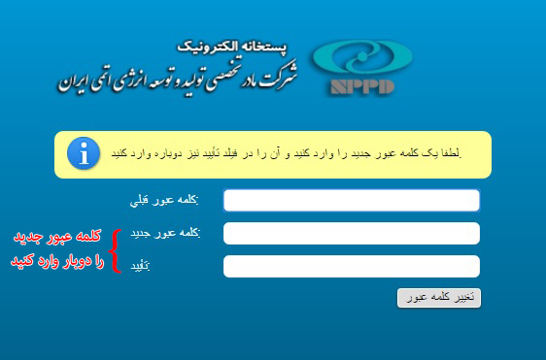

1. بعد از استفاده از ایمیل سازمانی حتما دکمه خروج یا Sign Out را بزنید و ذخیره سازی کلمه عبور در مرورگر را غیرفعال کنید.
2. از باز کردن ایمیل های که منتظر دریافت آن نبودید یا فرستنده نامه را نمی شناسید و یا عنوان نامه ناآشنا و عجیب باشد (حتی اگر فرستنده نامه از همکاران شما باشد) خوداری کنید و حتما آنها را پاک کنید.
3. فضای قابل استفاده برای هر کاربر در ایمیل سازمانی 200 مگابایت می باشد مقدار فضای استفاده شده را می توانید با نگه داشتن نشانگر موس روی نام خود در بالای صفحه ایمیل سازمانی مشاهده کنید در صورتی که این فضا پر شده باشد امکان دریافت ایمیل جدید برای شما وجود نخواهد داشت برای رفع این مشکل ایمیل های مورد نیاز خود را روی کامپیوتر آرشیو کنید و بطور منظم پوشه صندوق (Inbox)، پوشه فرستاده شده (Sent)، پوشه پيش نويس(Draft)، پوشه بنجل (Spam) و پوشه زباله دان(Trash) خود را پاک کنید.

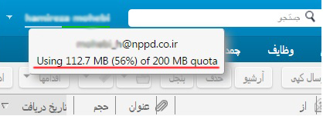

1. از ارسال اسناد و مدارك اداري و فني طبقه‌بندي شده از طريق ايميل سازماني خودداري نماييد و در صورت ارسال اسناد و مدارك فني و اداري غير طبقه‌بندي شده، اسناد مذكور را پس از ارسال از پوشه فرستاده شده و سپس از پوشه زباله دان نيز پاك نماييد. ضروريست از دريافت كننده نيز درخواست گردد بعد از دريافت، مشاهده و اقدام به ذخيره‌سازي نسبت به پاك كردن آن از پوشه صندوق و سپس زباله دان پست الكترونيكي خود اقدام نمايد. بديهيست انجام اين اقدام نقشي موثري در كاهش ريسك انتشار غير مجاز اطلاعات و مدارك فني و اداري نيروگاه در شبكه جهاني اينترنت خواهد داشت.